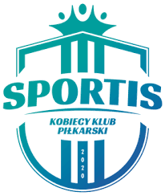
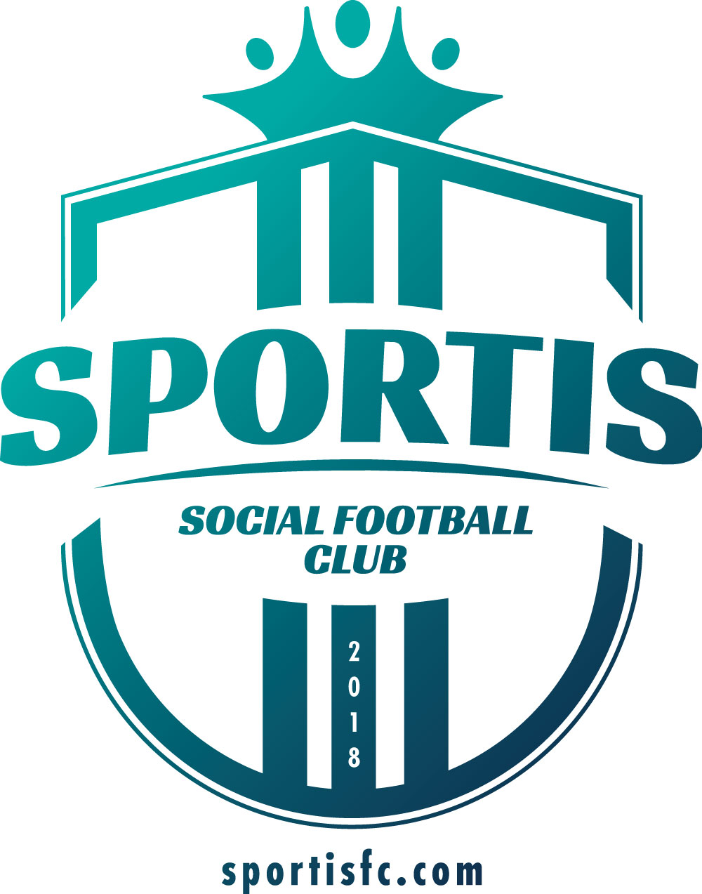
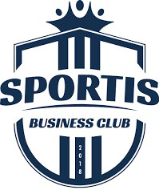
Bydgoszcz, 03.08.2022 r.

ZA NAMI WIECZÓR PEŁEN BIZNESOWEJ ENERGII!
#SPORTisFAMILY ZAINAUGUROWAŁ SEZON 2022/23

29.07.2022 r. (piątek) w bydgoskich Młynach Rothera odbył się event Sportis Business Club, który uroczyście zainaugurował sezon 2022/23 w klubie Sportis Social Football Club. Na wydarzeniu pojawiło się kilkudziesięciu gości ze świata lokalnego i ponadlokalnego biznesu, obecni oraz byli sponsorzy i partnerzy Sportis, a także przedstawiciele mediów. Za nami wspaniały wieczór pełen sportowo-biznesowych rozmów i dyskusji!

#SPORTisFAMILY – z roku na rok nabieramy tempa!

Część oficjalna wczorajszego wydarzenia podzielona została na kilka fragmentów, podczas których zgromadzeni goście mogli lepiej poznać Sportis Social Football Club, a także zapoznać się z planami klubu na przyszłość. W pierwszej części eventu prowadzący wydarzenia przedstawiciele Sportis, podziękowali firmom i instytucjom, którzy wspierali klub w poprzednim sezonie. Partnerzy otrzymali między innymi pamiątkowe statuetki w kształcie herbu Sportis. Prowadzący event Dawid Kozanecki przywitał także nowych sponsorów, którzy dołączają do #SPORTisFAMILY od sezonu 2022/23. Głos zabrał między innymi Prezes Zarządu Sportis Social Football Club Daniel Porys, który również złożył podziękowania partnerom oraz przybyłym na wydarzenie gościom.

W drugiej części zaprezentowano nowe stroje zespołów Sportis, przygotowane przez nowego partnera technicznego klubu – sklep NO10.pl. Prezes Sportis KKP Bydgoszcz Szymon Kowalik przedstawił także kadrę trenerską oraz zawodniczki i zawodników seniorskich drużyn Sportis, którzy już w sierpniu rozpoczną rywalizację w nowym sezonie piłkarskich rozgrywek w Ekstralidze kobiet oraz kujawsko-pomorskiej IV Lidze mężczyzn.

Podczas trzeciej części głos zabrał Sebastian Zieliński – Dyrektor Generalny Sportis Social Football Club, który omówił szczegóły projektu Sportis.pro. Zaprezentowane zostały między innymi kluczowe etapy budowania całej koncepcji Sportis.pro. Dyrektor Generalny Sportis przedstawił także kluczowe elementy, które zostały zrealizowane w ciągu czterech lat od powstania Sportis Social Footaball Club, a także nakreślił plany na przyszłość, dotyczące rozwoju klubu.

Event biznesowy na najwyższym poziomie!

Podczas eventu goście mogli skorzystać z najwyższej jakości alkoholi oraz napojów bezalkoholowych, a także cateringu. Podczas wydarzenia niespodzianki rozdawały także hostessy, będące przedstawicielkami sponsora Sportis – klubu AVA 3.0. W kuluarach nie zabrakło także wielu sportowo-biznesowych rozmów.

Organizatorem cateringu była Restauracja Sowa Bydgoszcz.

Przede wszystkim chciałbym podziękować wszystkim gościom, którzy przybyli na nasze coroczne spotkanie. Pomimo piątkowego popołudnia frekwencja dopisała. Zdążyliśmy już przyzwyczaić naszych gości, że imprezy organizowane przez Sportis stoją zawsze na najwyższym poziomie i tak było i tym razem. Serdeczne podziękowania należą się wszystkim, którzy zajmowali się organizacją eventu. Panie i Panowie, jak zwykle wszystko dopięte na ostatni guzik. Brawo Wy! Takie spotkania pokazują, że warto je organizować, a słowa, które usłyszeliśmy w kuluarach, motywują do jeszcze cięższej pracy – ocenia event Daniel Porys, Prezes Zarządu Sportis Social Football Club

W piątek bawiło się z nami wielu znamienitych gości, a wśród nich przedstawiciele byłych i obecnych sponsorów oraz partnerów Sportis Social Football Club, a także współpracujący z nami fotografowie oraz przedstawiciele mediów.

W tym sezonie zagramy w strojach najwyższej klasy!

Podczas wczorajszego eventu Sportis zaprezentował stroje piłkarskie, w których w sezonie 2021/22 zaprezentują się na boisku piłkarki Sportis KKP Bydgoszcz, piłkarze Sportis SFC Łochowo oraz dzieci i młodzież, trenująca na co dzień w akademiach Sportis.

Od nowego sezonu sponsorem technicznym Sportis jest sklep NO10.pl. – oficjalny dystrybutor marki Adidas w Polsce. Nowe trykoty składają się z głównego kompletu w kolorze miętowo-szarym oraz białych i czarnych strojów bramkarskich. Partner techniczny Sportis wyposażył zawodniczki i zawodników w profesjonalne dodatki sportowe, takie jak torby treningowe. Trenerzy otrzymali z kolei czarne komplety, które znakomicie pasują do strojów zawodników. Nie ulega wątpliwości, że posiadając sprzęt tak znanej i cenionej marki jak Adidas, przedstawiciele #SPORTisFAMILY będą prezentować się w nowym sezonie rewelacyjnie!

Dziękujemy przybyłym gościom oraz naszym partnerom, którzy nie mogli się bawić w piątek z nami i do zobaczenia na kolejnym evencie Sportis Business Club!

Gospodarzem eventu były Młyny Rothera
---
Biznes, Sport, Marketing – Jesteśmy #SPORTisFAMILY!

Dane kontaktowe biura prasowego:
Szymon Kołodziejski
tel. +48 519 787 806
pressroom@sportisfc.com, www.sportisfc.com
----------------------------------------------------------
Sportis Social Football Club powstał w 2018 r. z przekształcenia KS Łochowo. Występuje w kujawsko-pomorskiej IV lidze. Posiada również ekstraligową drużynę kobiet, kobiecy oraz męski zespół rezerw, a także akademię piłkarską, w której trenuje prawie 300 dzieci. Trenerem zespołu seniorów jest Remigiusz Kuś, trenerem drużyny kobiet Adam Góral a Dyrektorem Sportis Academy Łochowo Piotr Fiutak.

